**Требования к создаваемой системе**

**Требования к системе:**

* Система должна позволять пользователю задавать вопрос голосом или текстом.
* Система должна генерировать пользователю ответ в виде синтезированной речи и текста.
* Система должна генерировать ответ на основе прописанных в ней знаний.
* Система должна подключаться к микрофону и динамику.

**Требования к модулю диалога:**

**Функциональные:**

* Модуль диалога должен считывать речь пользователя и выделять из неё интенты и их значения.
* Модуль диалога должен синтезировать речь при ответе пользователю.
* Модуль диалога должен отправлять модулю графа знаний вычисленные из речи пользователя интенты и их значения.
* Модуль диалога должен быть представлен деревом сцен с возможностью добавления, удаления и изменения узлов.
* Модуль диалога должен хранить контекст для возможности перехода по сценам.
* В сцене должны быть прописаны шаблоны ответов, заполняемые полученными из графа знаний интентами и их значениями при выводе пользователю.
* В сцене должны быть прописаны шаблоны уточняющих вопросов, вызываемых при недостатке данных, введённых пользователем.
* Сцена должна иметь ссылки для перехода к следующей сцене диалога при выполнении требований (найденные в речи пользователя интенты).
* В системе должно быть поле чата.

**Пользовательские:**

* У пользователя должна быть возможность в любой момент задать вопрос голосовому помощнику.
* Пользователь должен иметь возможность задать вопрос в письменной форме в чате.
* Пользователь должен иметь возможность получить ответ на все вопросы, заданные в устной форме после ключевого слова или включения микрофона в окне чата.
* У пользователя должна быть возможность задать вопрос в свободной форме.
* У пользователя должна быть возможность дополнить заданный ранее вопрос.
* Пользователь должен получить уведомление от модуля диалога в случае, если она не способна дать ответ на поставленный им вопрос.

**Требования к модулю тестирования:**

**Функциональные:**

* Модуль тестирования должен заполнять три файла логирования: с информацией о корректных сеансах работы с системой; c информацией о сеансах работы, во время которых система выдавала неправильные ответы; c информацией о сеансах работы, во время которых система не смогла дать ответ.
* В файлах логирования должны быть представлены не только реплики, но и места в диалоговом дереве, где они были получены.
* В файле с информацией о корректной работе цепочки диалогов между пользователем и системой должны быть представлены полностью.
* Модуль должен предлагать варианты возможных вопросов, не добавленных в систему управления навыками.
* Модуль тестирования должен позволять проводить автоматическое функциональное тестирование системы управления навыками.

**Пользовательские:**

* Пользователь должен иметь возможность получить доступ к файлам логирования, чтобы понимать причину, если система управления навыками работает ошибочно.
* Пользователь должен иметь возможность провести автоматическое функциональное тестирование системы управления навыками голосового помощника, чтобы убедиться в корректности ее работы или найти ошибки в работе, например, при внесении новых данных в систему.
* При проведении функционального тестирования пользователь должен видеть всю цепочку диалога, вместе с указанием того, где был получен тот или иной ответ, чтобы понять причину ошибки при необходимости.
* Пользователь должен видеть варианты вопросов, не добавленные в систему управления навыками, для того, чтобы добавить их при необходимости.

**Требования к модулю графа знаний:**

**Функциональные:**

* Граф знаний должен хранить информацию о предметной области в сокращенной форме в виде семантической сети.
* Граф знаний должен хранить логически верную информацию.
* Граф знаний должен содержать минимальное количество дублированной информации.
* Граф знаний должен принимать на вход интенты и их значения в виде заранее определенных структур (кортежей, массивов).
* Граф знаний должен возвращать интенты и их значения в виде заранее определенных структур (кортежей, массивов).
* Граф знаний должен выдавать ответ на запросы других систем, даже если информация отсутствует (возвращать None).
* Граф знаний должен выдавать все варианты ответа, если таковых вариантов несколько.

**Пользовательские:**

* Пользователь должен взаимодействовать с графом знаний через другие модули, чтобы легко и эффективно работать.

**Схематичный вариант интерфейса:**

**Пользовательская часть:**

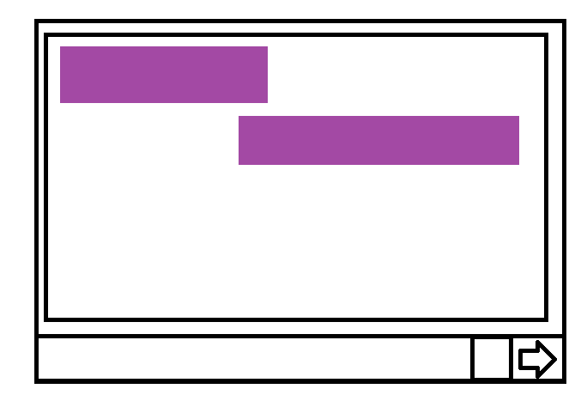

Рисунок 1 – Горизонтальный вариант



Рисунок 2 – Вертикальный вариант

**Часть для создателей голосового помощника:**

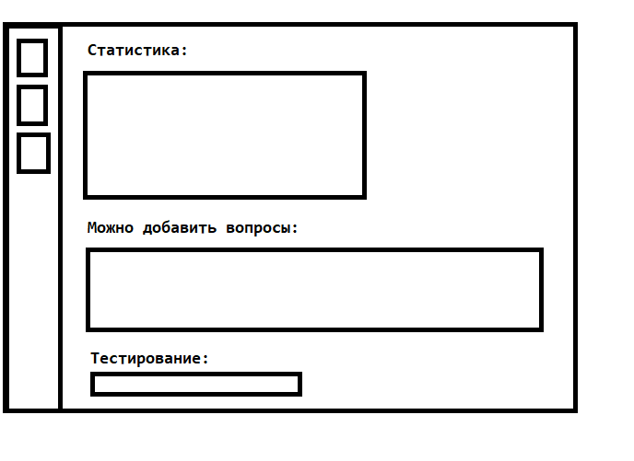

Рисунок 3 – Вариант интерфейса для создателей голосового помощника